SRIO网络分析设备技术要求
SRIO网络分析设备技术要求如下：
- 支持12路SRIO 4x端口，双向传输，且每个端口可配置1x或2x，支持热插拔功能，并可实现任意SRIO端口之间的路由；
- 单个SRIO Lane支持速率1.25G、2.5G、3.125G、5Gbps；
- SRIO交换峰值吞吐率可达240Gbps；
- SRIO交换延时小于200ns@5Gbps；
- SRIO端口支持Serial RapidIO V2.1协议，支持DirectIO和Message两种方式，并且模式可配置；
- 支持18路FPGA SRIO 4x端口，性能要求与CPS1848端口一致；
- 支持2路10/100/1000M自适应RJ45以太网端口，支持IEEE802.3、IEEE802.3u、IEEE802.3ab、IEEE802.3x等网络标准，能实现2路以太网端口之间的路由； 并支持基于以太网端口对SRIO交换机进行配置和数据监测。
- 支持基于以太网的SRIO路由配置，可配置SRIO的域号和端口ID号；支持基于以太网对SRIO通路数据、负载率、丢包率、数据包等通信信息监测；
- 支持2路速率115200bps RS422端口，并支持基于RS422串口进行SRIO交换机配置；
- 支持SRIO端口和以太网端口的通断诊断；
- SRIO交换机支持EEPROM、以太网和SRIO maintenance消息等三种配置方式；
- 每路SRIO端口、以太网端口和RS422端口具有LED指示灯，绿灯常亮表示工作正常，绿灯闪烁表示工作异常；
- 设备自带散热功能，无需外部提供散热措施；
- ≯322.3.6x315.5x86mm，把手之间距离290mm；
- 采用28.5V直流供电；

实施方案

SRIO网络分析设备系统组成
本系统基于SRIO交换芯片CPS1848和xilinx FPGA 构建多口SRIO网络分析设备，设备包含2块板卡，一个机箱和电源，若干光模块及光缆。设计完成硬件设计及生产，CPS1848软件配置，FPGA接口调试，机箱和电源配置。
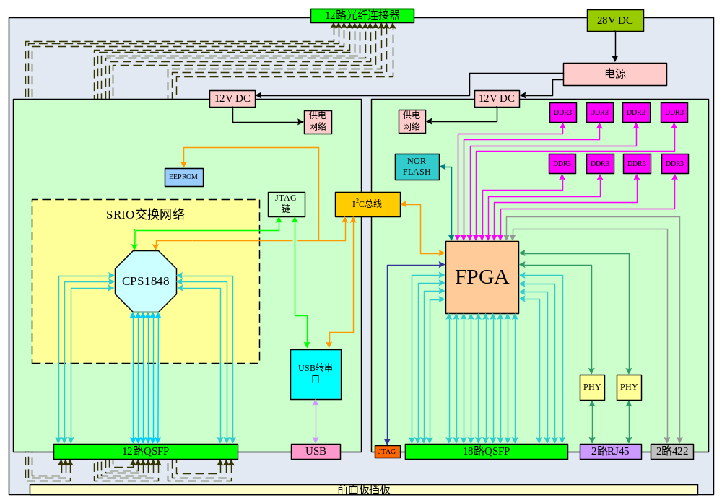
图1 SRIO网络分析设备组成说明图

设备平台功能
- CPS1848电路端包含12个QSFP+ 光纤通道。支持12路SRIO 4x端口，双向传输，且每个端口可配置1x或2x，支持热插拔功能，并可实现任意SRIO端口之间的路由；
- 单个SRIO Lane支持速率1.25G、2.5G、3.125G、5Gbps。
- SRIO端口支持单播、组播、广播等功能，采用光电转换接口形式，支持基于QSFP光电转换模块的光纤连接。
- CPS1848支持I2C的E2PROM，为4K*8bit空间。
- FPGA电路端口包含18路QSFP+光纤通道，2路RJ45，2路RS422，1路I2C。
- 支持2路10/100/1000M自适应RJ45以太网端口，支持IEEE802.3、IEEE802.3u、IEEE802.3ab、IEEE802.3x等网络标准。
- RS422速率可达115200bps。
- 通过USB转I2C、以太网转I2C、RS422转I2C和SRIO转I2C对CPS1848进行RapidIO路由配置。
- 具备板上存储能力，FPGA外扩2组DDR3 32bit，支持1GB容量，DDR3时钟频率为500MHz。
- FPGA外挂FLASH，程序或者数据固化功能，支持32 MB。
- 板载FPGA JTAG接口，支持ChipScope调试。
- 板卡供电为外部+12V单电源供电。
- CPS1848和FPGA部分分别设计2块板卡，中间I2C控制通过跳线连接。
- 设备工作温度满足应用需求。
- 设备自带散热功能，无需外部提供散热措施。
- ≯322.3.6x315.5x86mm，把手之间距离290mm。
- 采用28.5V直流供电。

器件选型
表 1 器件选型要求
序号 | 核心器件 | 推荐型号 | 厂家
1 | SRIO交换芯片 | CPS1848 | IDT
2 | FPGA | XC7VX690T-2FFG1927I | Xilinx
3 | EEPROM | M24M01 | ST
4 | NOR FLASH | PC28F128MAP30 | Numonyx
5 | DDR存储器 | MT41J256M16JT-125IT | Micron
6 | JTAG/I2C to USB | FT2232HL | FTDI
7 | QSFP光模块 | FTL410QE2N | FINISAR
8 | QSFP双层连接器 | U90-B105-xxx1-xx0 | Amphenol

验收成果形式
原则上由研制方编写《电路测试大纲》，并经双方评审认可。按《电路测试大纲》进行验收工作。该电路验收时，研制方需提供下列设计文件、软件源代码及文档：
- 电路设计说明书；
- 电路元器件选用报告、明细表；
- 电路原理图、pdf格式
- 提供完整的底层驱动及测试程序源代码；
- 提供调试细则和测试说明书。
- 研制方协助用户方：
- 完成处理板的系统联调；
- 用户方的技术答疑。
- 用户方协助研制方：
- 提供必要的调试或测试环境；
- 参与部分测试程序的编写及调试。

研究进度
板卡设计 在7月中旬启动，计划在10月初完成。初步计划如下：
完成时间 | 任务名称 | 完成形式及交付内容
T0～T0+10 | 方案设计 | 输出电路详细设计报告、及测试大纲
T0+10～T0+15 | 方案设计评审 | 评审结论
T0+16～T0+33 | 原理图设计 | 输出电路原理图
T0+34～T0+54 | PCB设计 | 输出元器件选用报告及电路PCB版图
T0+55～T0+57 | PCB设计评审 | 评审结论
T0+58～T0+75 | 产品加工 | 电路板加工、焊装；输出元器件选型报告及明细表
T0+55～T0+80 | FPGA程序编写
T0+55～T0+80 | FPGA接口程序编写
T0+55～T0+80 | 系统联调和测试程序编写
T0+81～T0+84 | 产品调试 | 完成样机调试，编写调试细则
T0+85～T0+87 | 产品交付 | 完成样机测试、验收，编写使用说明书；并提供相关文档
T0+88～T0+90 | 研制总结评审

经费概算
科目 | 内容 | 数量 | 时间(工作月) | 费用(万元) | 备注
材料费 | 工业级芯片(含16个商业级光模块) | 2套 |  | 12
制板费 | 2批次 | 2套 |  | 4
焊接费 | 2批次 | 2套 |  | 2
机箱材料费 | 2批次 | 2套 |  | 6
SRIO网络分析设备涉及各类人员劳务费 | PCB设计工程师 | 1人 | 1个月 | 18.5
SRIO网络分析设备涉及各类人员劳务费 | 采购与生产工程师 | 1人 | 1个月 | 18.5
SRIO网络分析设备涉及各类人员劳务费 | 驱动开发工程师 | 1人 | 2个月 | 18.5
SRIO网络分析设备涉及各类人员劳务费 | 硬件调试工程师 | 1人 | 1个月 | 18.5
SRIO网络分析设备涉及各类人员劳务费 | 软、硬件联调工程师 | 1人 | 1个月 | 18.5
SRIO网络分析设备涉及各类人员劳务费 | 结构设计工程师 | 1人 | 1个月 | 18.5
SRIO网络分析设备涉及各类人员劳务费 | 组装联调工程师 | 1人 | 1个月 | 18.5
管理费 | 10% |  |  | 3
原理图、PCB转让费 |  |  |  | 10
售后服务 | 1年免费 |  |  | 0
税金 |  |  |  | 3.17
总计 |  |  |  | 58.67

甲方：天津津航计算技术研究所 | 乙方：北京太速科技有限公司
代表： | 代表：
日期： 年 月 日 | 日期： 年 月 日

